Herzlich Willkommen im Kindergarten Koglhof

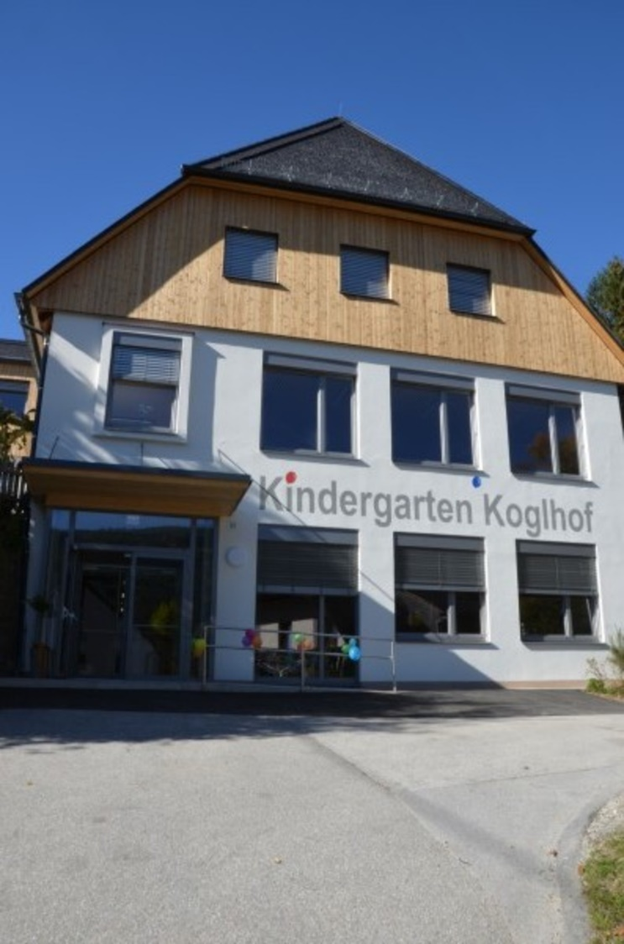

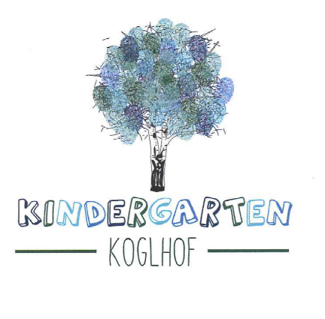

Kontakt
Kindergarten Koglhof
Koglhof 35
8190 Birkfelfd

Tel.: 0664 88291064
kiga.koglhof@birkfeld.at

Kindergartenbeginn
Das neue Kindergartenjahr beginnt am Montag, den 08. 09. 2025.
Für alle Kinder, die letztes Jahr schon bei uns um Kindergarten waren, sind die Öffnungszeiten für euch wie gewohnt. Die Abholzeiten der Buskinder richten sich nach den Abholzeiten der Busfahrer. Diese sind mir leider noch nicht bekannt.

Öffnungszeiten
Halbtagsgruppe: 7.00 – 13.00 Uhr

Team
Evelyn Glanz (Elementarpädagogin und Leitung)
Judith Pötz (Elementarpädagogin und Vertretung)
Eva Pretterhofer (Betreuerin)

Anwesenheitszeiten
Kinder bitte bis ca. 8.00 Uhr in den Kindergarten bringen. Kinder im letzten Kindergartenjahr haben eine Anwesenheitspflicht von mindestens 5 Tagen pro Woche mit mindestens 20 Wochenstunden. Jüngere Kinder müssen mindestens 4 Tage pro Woche für jeweils 4 Stunden anwesend sein.
Kinder bitte IMMER telefonisch oder per SMS entschuldigen, wenn sie nicht in den Kindergarten kommen.

Jause
Die Kinder brauchen jeden Tag eine Jausenbox (außer Freitags = gesunde Jause). Wasser wird im Kindergarten zur Verfügung gestellt – wir verzichten bewusst auf Säfte.
Bitte auf eine gesunde Jause achten! (keine Naschereien)

Jausenbeitrag
Für die Lebensmittel, die für das Jausenbuffet oder das Kochen/Backen an Festen/Geburtstagen gebraucht werden, wird mit dem monatlichen Kindergartenbeitrag ein Betrag von 3 Euro (3 Euro pro Monat) eingehoben.

Materialbeitrag
Mit dem monatlichen Kindergartenbeitrag wird ein Materialbeitrag von 7 Euro (7Euro pro Monat) eingehoben. Dieser Betrag wird für das Herstellen von Laternen, Nikolaussackerl, Ostern,… verwendet.

Kleidung
Kinder dürfen schmutzig werden! Auch im Kindergarten kann es immer wieder mal passieren, dass etwas schmutzig wird. Deswegen bitten wir euch um angemessene Kleidung im Kindergarten.
Wenn es das Wetter zulässt, halten wir uns jeden Tag am Spielplatz auf. Bitte immer passende Kleidung anziehen/mitbringen! Jedes Kind braucht der Jahreszeit entsprechendes Reservegewand! Sämtliche Kleidungsstücke und persönliche Gegenstände beschriften!

Krankheit
Jede Person, die sich krank fühlt, darf nicht in den Kindergarten kommen! Als Eltern könnt ihr den Gesundheitszustand eures Kindes am besten einschätzen. Wir hoffen in diesem Punkt auf eine gute Zusammenarbeit! In diesem Zusammenhang machen wir auf folgende gesetzliche Vorgabe aufmerksam:
„Die Eltern/Erziehungsberechtigten haben dafür zu sorgen, dass die Kinder die Kinderbetreuungseinrichtung frei von ansteckenden Krankheiten besuchen.“
Wir bitten darum, sämtliche Krankheiten ärztlich abzuklären und uns im Kindergarten darüber zu informieren. Scharlach, Feuchtblattern, Ringelröteln und andere sehr ansteckende Krankheiten sind umgehend der Leitung zu melden.
Krankheitsfälle oder Fernbleiben des Kindergartens bitte bis 8.00 Uhr melden! Sollte ein Kind „spontan“ abgeholt werden, dann bitte auf das Kindergartenhandy (Telefonnr.: 0664 88291064) anrufen – keine SMS!

Ferien, Schließtage und Fenstertage
Herbstferien:
- Montag, 27. Oktober bis 31. Oktober 2025 – Bedarfserhebung
Weihnachtsferien:
- Mittwoch, 24. Dezember 2025 bis Dienstag, 6. Jänner 2026
Semsesterferien:
- Montag, 16. Februar – Freitag, 20. Februar 2026 - Bedarfserhebung
Osterferien:
- Montag, 30. März bis Montag 6. April 2026
Semesterferien/Fenstertage
- Christi Himmelfahrt: 14. Mai 2026 + Fenstertag 15. Mai 2026
- Fronleichnam: 04. Juni 2026 + 05. Juni 2026

Kindergarten geschlossen!!!

- Sommerferien:
- 11. Juli 2026 – 13. September 2026 - Betreuungsangebot wird bekanntgegeben

Wenn die Schule geschlossen ist (aufgrund von Ferien, Fenstertagen oder schulautonomen Tagen), fährt KEIN Kindergartenbus.

WIR FREUEN UNS AUF EIN SCHÖNES KINDERGARTENJAHR MIT EUCH UND EUREN KINDERN!!!
EVELYN, JUDITH UND EVA



Kindergartenrucksack
Kindergartenpatschen
Bitte alles mit Namen des Kindes beschriften!
Reservegewand
Turngewand und Turnpatschen
Jausenbox
Portfoliomappe
VORFREUDE

Terminvorschau
Elternabend:
Montag, 08. September 25
Beginn: 17.30 Uhr


Der Elternabend findet
am Montag, den 8. September 2025
um 17.30 Uhr im Kindergarten
Koglhof statt!
Wir freuen uns auf euer Kommen!
Evelyn, Judith und Eva

